**Google Sign in – front y back end**

**Temas de la sección:**

1. Generar API Key de Google
2. Generar API Secret
3. Usar librerías de Google para la validación de tokens
4. Tips importantes en PostMan
5. Despliegues a Heroku
6. Uso del Google SignIn en el Front-End
7. Crear usuarios personalizados en base a respuestas de Google

Enlace con información para integrar Google Sign-in en nuestra web app.

https://developers.google.com/identity/sign-in/web/sign-in

Iniciamos sesión, aceptamos términos y condiciones, en la página principal del dashboard creamos un nuevo proyecto.

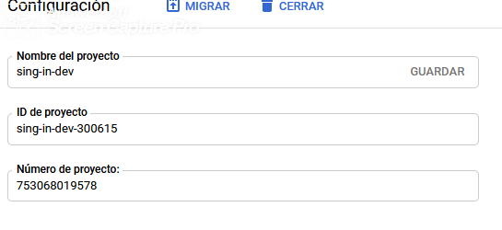En credenciales, crear nuevas credencias 0auth, en caso de tener que llenar la pantalla de consentimiento, recuerda no usar mayúsculas y tampoco guiones porque no pasa. Llenar nombre y correo todo lo demás se puede dejar en blanco.

Al terminar click en crear credenciales, colocar un nombre y en orígenes autorizados ponemos para pruebas <http://localhost> y creamos.

ID CLIEMT: **753068019578-i7vas8f1q6befn5oj5a3otbcvfphk58l.apps.googleusercontent.com**

Secreto del cliente: **n9IEn6pEiHMbHIgl5QzzCXix**

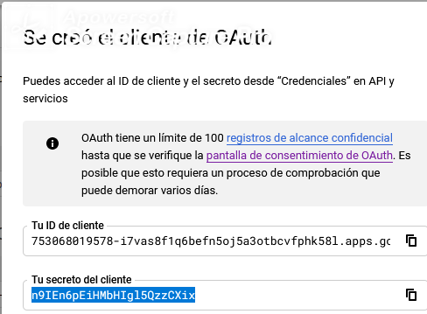

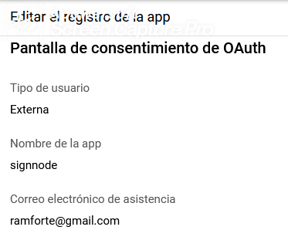

**Creando la página principal**

Creamos 07-restserver/public/index.html

Agregamos el script con la librería:

<script src="https://apis.google.com/js/platform.js" async defer></script>

(en el head, no importa)

<meta name="google-signin-client_id" content="YOUR_CLIENT_ID.apps.googleusercontent.com"> ponemos nuestro client ID

Debemos agregar localhost:3000 a la lista blanca